ГЛАВА 5
УСТАНОВКИ
ОПЕРАТОРА

ОГЛАВЛЕНИЕ

5.1 Таблица точек привязки и коррекции инструмента 3
5.1.1 Команды управления 5
5.1.2 Методика размерной привязки инструмента 6
5.2 Системные переменные и флаги 7
5.2.1 Системные переменные 7
5.2.2 Системные флаги 9
5.2.3 Команды управления 10

Окно «Установки» предназначено для задания ряда параметров, необходимых оператору в
процессе управления станком.
Параметры разбиты на 2 группы, каждая группа отображается на отдельном листе, номер
текущего листа выводится в правом верхнем углу окна.

Параметры, задаваемые в окне «Установки»:
1 лист -таблица точек привязки и коррекции инструмента;
2 лист - системные переменные и флаги управления.
При вызове отображается лист, активный во время последнего обращения к окну.

Таблица точек привязки и коррекции инструмента

В таблицу (см. Рис. 5.1) вносятся точки привязки инструментов XZ, а также
зачения коррекции DL на диаметр и длину инструмента.

Рис 5.1

╔═════════════════════════════════ Установки ══════════════════════════════════╗
║ Лист 1 ║
║ Точки привязки и коррекция инструмента ║
║ ──────────────────────────────────────────────────────────────────────── ║
║ N X Z D L ║
║ ║
║ 1 -300.000 -300.000 0.000 0.000 ║
║ 2 -453.231 -100.342 -0.170 0.000 ║
║ 3 0.000 0.000 0.000 0.000 ║
║ 4 0.000 0.000 0.000 0.000 ║
║ 5 0.000 0.000 0.000 0.000 ║
║ 6 0.000 0.000 0.000 0.000 ║
║ 7 0.000 0.000 0.000 0.000 ║
║ 8 0.000 0.000 0.000 0.000 ║
║ ║
║ ║
║ ║
║ ║
║ ║
╚══════════════════════════════════════════════════════════════════════════════╝
F1- Помощь Tab- Листать F4- Редактировать Esc- Выход

Присвоение и отображение координат ведется либо в станочной системе координат,
либо в системе координат детали.

Станочная система отсчета автоматически устанавливается:
- при включении станка;
- в начале каждой управляющей программы;
- при выполнении операций сброса “Параметры в исходное” и ESC.

Для работы в системе координат детали необходимо выставить режущие кромки каждого инструмента относительно нуля детали.
Оператор определяет по специальной методике (см. 5.1.2) и вносит в таблицу привязки
начальные точки, связывающие системы отсчета детали и инструментов.

Начальные точки задаются в таблицу привязки:
- относительно станочной системы координат в ячейки XZ;
- в единицах измерения -«мм»;
- в диапазоне значений ±9999.999.
- активизируются после команд смены инструмента М06, UAO, либо по клавише Alt+F5;

Значения коррекции DL задают дополнительные осевые смещения осей XZ соответственно,
для каждого инструмента, относительно точек привязки.

Параметры коррекции DL устанавливаются:
- в единицах измерения -«мм»;
- в диапазоне значений ±99.999.
- активизируются после команд смены инструмента М06, UAO, либо по клавише Alt+F5;

При выключении станка, параметры, внесенные в таблицу (Рис. 5.1) сохраняются в файле
конфигурации INSTR.INI.

Данные вводятся в таблицу:
- с помощью специальных клавиш F5,F6 (см. 3.3.7, 3.3.8);
- прямым редактированием значения по команде F4;
- с командной строки (MDI), воспользовавшись расширенными Е-параметрами (8.8.2).

Формат ввода следующий:
Е[буквенный адрес оси][номер ячейки инструмента]= <выражение>
например:

ЕD4 = 20.321 -коррекция на диаметр 4 инструмента равна 0.321 мм;
ЕL6 = ЕL1 -коррекция на длину 6 инструмента равна коррекции на длину 1 инструмента;
ЕZ7 = -128.321 -значение привязки по Z седьмого инструмента равно -128.321 мм.

EX2 = EX-20.80 -второй инструмент привязан по Х на диаметре 20.80 мм,
ЕХ –текущее значение Х в системе координат станка;
ЕZ2 = ЕZ - второй инструмент привязан по Z,
ЕZ –текущее значение Z в системе координат станка;

Значения привязки и коррекции инструментов вносятся в таблицу до выполнения
загрузки в память управляющей программы.

Команды управления

Исполняются следующие команды с клавиатуры:

↑ -переместить селектор на 1 позицию вверх по списку;
↓ -переместить селектор на 1 позицию вниз по списку;
PgUp -переместить селектор на 10 позиций вверх по списку;
PgDn -переместить селектор на 10 позиций вниз по списку;
Home -переместить селектор в начало списка;
End -переместить селектор в конец списка;
Tab -отобразить другой лист,
F1 -вызвать режим «Помощь» для получения справки;
Alt +F1 -вызов страницы, выдаваемой при последнем обращении к справочной службе;
F4 -редактировать указанный селектором параметр,
используя команды редактора строки (3.2);
F5 -выполнить привязку текущего инструмента по оси Z,
F6 -выполнить привязку текущего инструмента по оси X,
Alt + F6 -обнулить значения коррекции DL, выделенной строки;
Alt + A -внести текущие станочные значения XZ в выделенную строку;
Alt + S -обнулить все значения (XZDL) выделенной строки;
Esc -завершить работу в окне «Установки».

Система игнорирует команду «Enter» в редакторе строки, если параметр введен некорректно
или его значение находится за пределами установленного диапазона.

Методика размерной привязки инструмента

Рекомендуется выполнять размерную привязку инструментов в следующей последовательности:

- Если оси XZ не иницизированы –выполнить инициализацию осей (режим HOME 3.4.8).
- Установить заготовку в патрон станка.
- Вызвать инструмент в рабочую позицию, для этого в режиме командной строки (MDI)
ввести значение с кодом Т и функцию М6, например Т2М6.
- Если обороты шпинделя не заданы –задать обороты шпинделя, для этого в режиме
командной строки (MDI) ввести значение с кодом S, например S500.
- Включить шпиндель кнопкой Р5 (2.2.14).
- В одном из ручных режимов (MANU, JOG, MDI) или маховичком подрезать торец.
- Отвести инструмент по оси Х, не меняя положения по Z.
- Выключить шпиндель кнопкой Р6.
- Замерить расстояние от нуля детали до обработанного торца Z измеренное.
- Внести значения в таблицу привязки –нажать клавишу F5, набрать значение Z измеренное
и нажать клавишу Enter. (Обычно ноль детали по оси Z совмещают с правым торцем
заготовки, в этом случае Z измеренное =0 и п.8,9,11 не выполняются).
- Включить шпиндель кнопкой Р5 (2.2.14).
- В одном из ручных режимов или маховичком обточить наружный диаметр.
- Отвести инструмент по оси Z, не меняя положения по X.
- Выключить шпиндель кнопкой Р6.
- Измерить диаметр проточенной заготовки.
- Внести значения в таблицу привязки –нажать клавишу F6, набрать значение Х измеренное
и нажать клавишу Enter.
- Контролировать правильность ввода в окне «Установки» лист 1 (F2 -вызов окна).

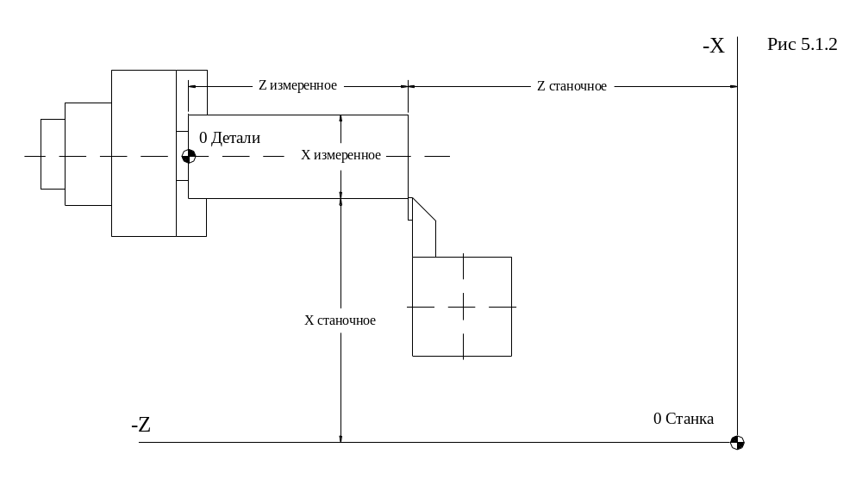

Системные переменные и флаги

При вызове окна «Лист 2» (см. Рис 5.2) на экране появляется следующая заставка где
устанавливаются следующие трехбуквенные системные переменные и флаги управления:

Рис 5.2

╔═════════════════════════════════ Установки ══════════════════════════════════╗
║ Лист 2 ║
║ ║
║ ──────────────────────────────────────────────────────────────────────── ║
║ ║
║ Подача на быстрый ход (мм/мин) 4800.00 ║
║ Подача на рабочий ход (мм/мин) 480.00 ║
║ Подача на пробный ход (мм/мин) 1500.00 ║
║ Инкремент перемещения JOG (мм) 0.010 ║
║ Исполнять блок с "/" USB 0 ║
║ Пробный проход UVR 0 ║
║ Корректор на G0 URL 1 ║
║ Отображение координат UCV 3 ║
║ Игнорировать M,H-функции UTS 0 ║
║ Выполнять останов по M01 USO 1 ║
║ Пауза по G04 (сек) ТМR 6.00 ║
║ Шаг дробления стружки (мм) 10.00 ║
║ ║
║ ║
╚══════════════════════════════════════════════════════════════════════════════╝
F1- Помощь Tab- Листать F4- Редактировать Esc- Выход

Системные переменные

Подача на быстрый ход (FQC) -подача , с которой выполняются перемещения подвода
(по коду G0) в режимах управления станком AUTO, STEP, MDI, MANU, PROF.
- единицы измерения – мм/мин,
- диапазон значений составляют минимальное и максимальное значения подачи по каждой оси, установленное для данного станка в файле конфигурации BASE.INI
- подача корректируется селектором S2 если флаг URL =1.

Подача на рабочий ход (FWC) -подача рабочего хода, с которой выполняются перемещения
по осям в режиме JOG.
- единицы измерения – мм/мин,
- диапазон значений составляют минимальное и максимальное значения подачи по каждой оси, установленное для данного станка в файле конфигурации BASE.INI
- подача корректируется селектором S2.

Подача на пробный ход (FVR) -подача, на которую будут заменены все рабочие подачи
(по коду G01,G02,G03) при исполнении управляющей программы, если системный флаг UVR =1.
- единицы измерения – мм/мин,
- диапазон значений составляют минимальное и максимальное значения подачи по каждой оси, установленное для данного станка в файле конфигурации BASE.INI
- подача корректируется селектором S2.

Инкремент перемещения JOG -значение, на которое выполняется дискретные
перемещения по осям, в режиме JOG.
- единицы измерения – мм;
- диапазон значений 0.001…9999.999.

TMR -продолжительность паузы в конце кадра, заданная в УП или в режиме MDI кодом G04,
диапазон значений 0..999.999 сек.
Указанное значение может устанавливаться из программы оператором TMR (см.8.9.14).

Минимальные обороты (G96)
Максимальные обороты (G96) -если запрограммирован код G96 –система изменяет
обороты шпинделя S, в зависимости от расстояния до оси вращения R, поддерживая
постоянной скорость резания Vp = S*R = Const.
Переменные «Минимальные обороты G96» и «Максимальные обороты G96» определяют
граничные условия этого процесса.
- единицы измерения – об/мин;
- диапазон значений составляют минимальное и максимальное значения оборотов шпинделя, установленное для данного станка в файле конфигурации BASE.INI.
- обороты шпинделя изменяются в пределах диапазона коробки передач, установленного
для каждой ступени в файле конфигурации BASE.INI.
Указанные значения могут устанавливаться из программы оператором U96 (см.8.9.13).

Шаг дробления стружки -расстояние, через которое система выполняет кратковременный
останов подачи, для дробления стружки на прямолинейных участках в черновых циклах
G87,G88 а также трехбуквенных циклах CEP,CET (см.Глава 8).
- единицы измерения – мм,
- диапазон значений 0.000…99.999.
Если установленное значение равно 0 –дробление стружки не выполняется.

Пауза дробления стружки -время останова подачи, для дробления стружки
на прямолинейных участках в черновых циклах G87,G88,CEP,CET (см.Глава 8).
- единицы измерения – сек,
- диапазон значений 0.000…99.999.

Параметры, управляющие дроблением стружки, могут устанавливаться из программы
оператором USD (см.8.9.12).

Предельный угол сплайна – параметр (USP), управляющий переходом
от сплайн-интерполяции к линейной интерполяции в определенных узлах траектории.
диапазон значений– 0..180 град,
рекомендуемые значения 20..30 град;

Если перемещение задано сплайн-интерполяцией (G05) – система строит сплайн в узлах, в которых изменение угла проекции вектора на ось dU < USP по всем осям (см. Рис 6.9).
В узлах траектории где dU > USP хотя-бы по одной оси -ведется линейная интерполяция.

Рис. 6.9
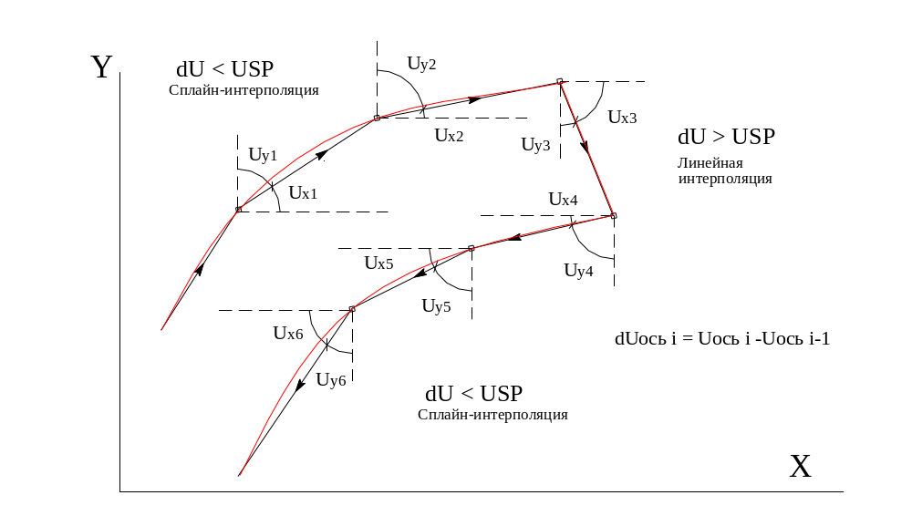

Изложенный механизм позволяет автоматически переходить от сплайн-интерполяции к
линейной там, где нет гладкой траектории и сплайн-интерполяция дает нежелательные
отклонения в виде петель, выгибов. Программист-технолог также избавляется от
трудоемкого ручного изменения кодов G5 на G1 и снова на G5 на участках смены строк,
подсечек и.т.п. при использовании сплайн-интерполяции.
Указанный параметр может устанавливаться из программы оператором USP (см.8.9.16).

Системные флаги

USB -управляет исполнением блоков УП снабженных знаком «/»,
если USB =1 блоки с «/» исполняются как обычные блоки,
если USB =0 исполнение блоков с «/» блокируется;
UVR -управление рабочей подачей УП,
если UVR =1 все рабочие подачи, заданные в УП кодом F,
заменяются на подачу, установленную в системной переменной FVR (5.4.1),
если UVR =0 перемещения выполняются с рабочими подачами, заданными в УП;
URL -управление коррекцией подачи быстрого хода селектором S2,
если URL =1 коррекция подачи быстрого хода выполняется,
если URL =0 коррекция подачи быстрого хода блокирована;
UCV -управляет выводом на экран координат,
если UCV =0 на экран выводится расчетная координата оси,
если UCV =1 координата оси с датчика преобразователя,
если UCV =2 на экран выводится разница между расчетной координатой оси
и координатой оси датчика преобразователя;
если UCV =3 координата оси с датчика преобразователя с коррекцией на люфт и винт,
используется для контроля задания и отработки указанных коррекций;

UTS -управляет исполнением технологических М-функций программы,
если UTS =1 исполнение М-функций блокируется,
если UTS =0 М-функции исполняются в обычном порядке;
USO -управляет исполнением функции факультативного останова УП,
если в программе задана функция М01 и
USO =1 система выполнит программный останов цикла отработки
и перейдет в режим фиксации цикла HOLD,
если USO =0 исполнение функции М01 во всей УП блокируется.

Команды управления

Исполняются следующие команды с клавиатуры:
↑ -переместить селектор на 1 позицию вверх по списку;
↓ -переместить селектор на 1 позицию вниз по списку;
PgUp -переместить селектор на 10 позиций вверх по списку;
PgDn -переместить селектор на 10 позиций вниз по списку;
Home -переместить селектор в начало списка;
End -переместить селектор в конец списка;
Tab -отобразить другой лист,
F1 -вызвать режим «Помощь» для получения справки;
Alt +F1 -вызов страницы, выдаваемой при последнем обращении к справочной службе;
F4 -редактировать указанный селектором параметр,
используя команды редактора строки (3.2);
Alt + 0 -обнулить значение выделенного флага;
Alt + 1 -присвоить выделенному флагу значение равное 1;
Esc -завершить работу в окне «Установки».
Система игнорирует команду «Enter» в редакторе строки, если параметр введен некорректно
или его значение находится за пределами установленного диапазона.

